Муниципальное бюджетное общеобразовательное учреждение
«Большетиганская ООШ имени Абдуллы Баттала»
Алексеевского района Республики Татарстан

Конспект урока по математике в 6 классе
(на развитие функциональной грамотности)
Тема:
«Арифметические действия
с положительными и отрицательными числами»

Автор : Галимова Аиса Раисовна,
учитель математики 1кв.категории

Большие Тиганы, 2024
Урок математики в 6 классе:
Арифметические действия с положительными и отрицательными числами
Тип урока: урок обобщения и систематизации знаний.
Цели урока: совершенствовать умения складывать, вычитать, умножать и делить рациональные числа, записывать данные выражения в виде алгебраической суммы и находить ее значение; формировать и развивать функциональную грамотность;

Планируемые результаты (УУД):
Предметные:
- закрепление правил сложения и вычитания. умножения и деления рациональных чисел;
- формирование умений и навыков работы с операциями сложения и вычитания. умножения и деления чисел;
- способность постановки реальной проблемы и ее решение средствами математики;
- умение определять и находить требуемую информацию;
Коммуникативные:
- участвовать в коллективном обсуждении проблемы;
- умение слушать и вступать в диалог;
- строить продуктивное взаимодействие со сверстниками и взрослыми;
Регулятивные:
- овладение навыками планирования, прогнозирования, контроля и оценки;
Личностные :
- обеспечение ориентации в социальных ролях и соответствующей им деятельности.
Знания, умения, навыки и качества, которые актуализируют, приобретут, закрепят ученики в ходе урока:
Закрепляют умения и навыки сложения и вычитания. умножения и деления рациональных чисел.
Необходимое оборудование и материалы:
компьютер, раздаточный материал.
На уроке использовались методы:
Индивидуальный, фронтальный; письменный, устная работа.
Ход урока:
- Организационный момент.
1. Здравствуйте, ребята! Садитесь, пожалуйста. Сегодня у нас с вами повторительно-обобщающий урок по теме «Арифметические действия с положительными и отрицательными числами».
Наша цель с вами: Повторить и закрепить всё, что проходили по этой теме. Выяснить, что недоучили, чтобы вы дома могли доучить, повторно разобрать недопонятый вами материал, а так же еще раз убедиться, насколько важна и нужна математика.

- Актуализация знаний учащихся.

2. Итак, ребята, тема нашего урока

«Арифметические действия с положительными и отрицательными чиселами». (слайд1)
Подпишите карточки.
3. Фронтальный опрос.
Проведем разминку. Она состоит из двух частей.
Теоретическая: (устно).
- Сформулируйте правило сложения чисел с разными знаками
- Сформулируйте правило сложения чисел с одинаковыми знаками.
- Какие числа называют противоположными?
- Сформулируйте правило вычитания рациональных чисел
- Как найти длину отрезка на координатной прямой?
Математическая грамотность
Задание 1. Сравните выражения: (слайд2)
- 32,7 - 62,9 … 62,9 + 32,7
- 15,5 – (- 3,4) … 15,6 – 3,4
- -18,2 – 20,8 … -18,2 + 20,8
- -(28 + 13) … -28 – 13
- -5⸱(-2,4) ⸱ ⸱ ⸱ 5 ⸱(-3)
- 3 ⸱5,2 ⸱ ⸱ ⸱ -5⸱(-3,4)

Взаимопроверка Нет ошибок «5», 1-2 ошибки – «4», 3 ошибки «3» (слайд3)
Задание 2. Подберите такое число, чтобы получилось верное равенство (слайд4)
-4,5 + … = -3,5
… ⸱ 3 = -2,7
-13,1 + … = -13,1
-7,2 ÷ … = 8
… + (- 4,9) = -2,9
0,48 + … = 0
Взаимопроверка Нет ошибок «5», 1-2 ошибки – «4», 3 ошибки «3» (слайд5)

Задание 3. Математический диктант (верное утверждение обозначить/\, ложное -)
  - Сумма двух отрицательных чисел может быть числом натуральным
  - Разность двух натуральных чисел является натуральным числом
  - У противоположных чисел всегда одинаковые модули
  - Сумма двух чисел с разными знаками может быть положительным числом.
  - Разность двух отрицательных чисел не может быть положительным числом
  - Если уменьшаемое меньше вычитаемого, то разность отрицательна
  - Сумма двух отрицательных чисел меньше каждого из слагаемых
Самопроверка (--/\/\-/\/\). Слайд6
Нет ошибок «5», 1-2 ошибки – «4», 3 ошибки «3»
4. Физкультминутка.
Быстро встали, улыбнулись.
Выше-выше подтянулись.
Ну-ка, плечи распрямите,
Поднимите, опустите.
Вправо, влево повернитесь,
Рук коленями коснитесь
Сели, встали. Сели, встали.
И на месте побежали.
- Актуализация практического опыта учащихся: функциональная грамотность.

А теперь давайте вернемся к извечному вопросу учеников: «Нужна ли нам математика?».
Рассмотрим реальную ситуацию, связанная с умением складывать и вычитать , умножать и делить положительные и отрицательные числа.
Что вы знаете о волонтерском движении? Слайд7

История волонтерского движения в России ведет свой отсчет с 1995 года, когда состоялся первый Российский форум добровольцев.
Волонтерство – это оказание добровольной и бескорыстной помощи тем, кто в ней нуждается. В основе волонтерского движения лежит простой принцип: хочешь почувствовать себя человеком – помоги другому. За прошедшие годы на информационной платформе «Добровольцы России» зарегистрировано более 1,5 тыс. добровольческих организаций и более 31,4 тыс. волонтеров. Большая часть из них – молодежь в возрасте младше 17 лет (23%) и от 18 до 24 лет (58%). Волонтерские организации активно взаимодействуют друг с другом.

Переверните карточки и перейдем к следующим заданиям.

Задание 4.
Активистами 6 класса МБОУ « Большетиганская ООШ им. А. Баттала» решено провести акцию на тему « Думать! Действовать! Помочь»

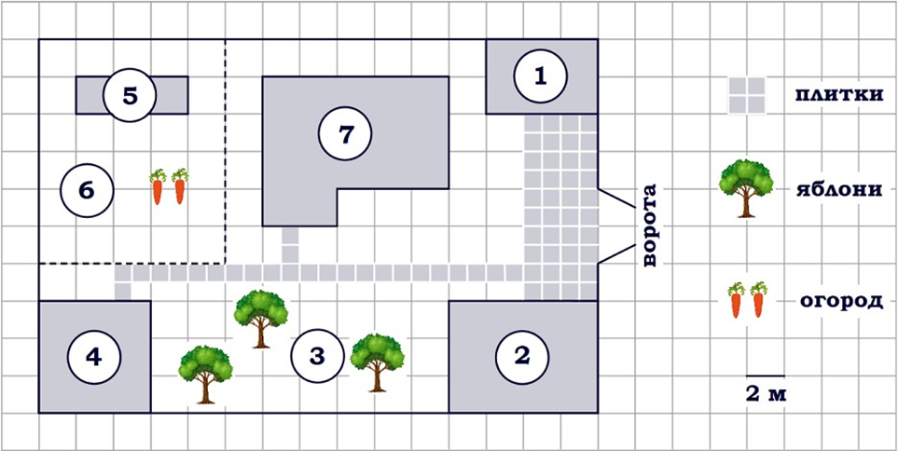

Вопрос № 2.
На плане изображён жилой участок по адресу с .большие Тиганы, улица Сайдаша, дом 9 (сторона каждой клетки на плане равна 2 м). Участок имеет прямоугольную форму. Въезд и выезд осуществляется через единственные ворота. При входе на участок слева от ворот находится гараж. Справа от ворот находится сарай площадью 24 м², а чуть подальше – жилой дом. Напротив жилого дома расположены яблоневые посадки. Так же на участке есть баня, к которой ведёт дорожка, выложенная плиткой, и огород с теплицей внутри (огород отмечен на плане цифрой 6). Все дорожки внутри участка имеют ширину 1 м и вымощены тротуарной плиткой размером 1 м х 1 м. Между гаражом
и сараем имеется площадка, вымощенная такой же плиткой. К участку подведено электричество. Имеется газоснабжение.

Вопрос № 1.
Для объектов, указанных в таблице, определите, какими цифрами они обозначены на плане. Заполните таблицу.
объекты | яблони | теплица | сарай | Жилой дом
цифры

Вопрос № 2.

Волонтеры решили первым делом чистить от снега участок вдоль забора и решили считать общую длину забора и условились так: если по схеме участка с указанной точки будут двигаться налево и вниз, перед числом ставится (-), если направо и вверх, перед числом ставится (+) . Ответьте, после возвращения в исходную точку какое число у них получиться?

Вопрос № 3.
Хозяин дома поделился своими планами. Он сказал, что весной займет у соседа 5500р и зальет бетоном пол гаража . А осенью продаст яблок центнеров 5 по 100р за кг и отдаст долг соседу. А на остальные деньги купит удобрение для огорода. Сможет ли он осуществить свой план. Обоснуйте свой ответ.

Вопрос № 4.
Вычислите площади объектов 4 и 2 и 1.
Выполните выражение.( S4-S2)/S1

Каждый правильный ответ + 3 балла

- Итог урока. Слайд11
Итог урока: Учащиеся подсчитывают количество баллов и ставят себе оценку.
Оценка
«5» – 40 баллов
«4» – 28-39 баллов
«3» – 20-27 баллов
Поднимите руки, у кого «5», «4», «3»
Рефлексия
Какие математические правила повторили?
Что нового узнали?
Что вызвало сложности?
Какие выводы сделаем?
- Спасибо за урок

